SAT-Dengue
Sistema de Alerta Temprana para Brotes de Dengue en Colombia
Entrega 3
Proyecto de Desarrollo de Soluciones — MAIA
Grupo 11
Sergio Ballesteros
Stevan Ramirez
Nicolas Lara
Mauricio Rodriguez

Septiembre de 2026

1. Resumen del problema

1.1 Contexto y pregunta de negocio
El dengue exige decisiones oportunas de vigilancia y control. En el piloto, los usuarios institucionales son las Secretarías de Salud de Cali y Bucaramanga; el Instituto Nacional de Salud (INS) actúa como fuente y referente de vigilancia, no como cliente del sistema. El canal endémico permite reconocer zonas de normalidad, alerta y exceso, pero su señal describe el estado observado.
El valor de SAT-Dengue es complementar esa lectura con una estimación anticipada de la transición hacia exceso epidémico.
Pregunta de negocio: ¿Pueden las Secretarías de Salud de Cali y Bucaramanga anticipar, con uno o dos meses de antelación, el inicio de un brote de dengue para activar control vectorial y preparación sanitaria antes del pico de casos, complementando la señal del canal endémico?

1.2 Objetivo y alcance
SAT-Dengue es un prototipo académico de apoyo a la decisión que clasifica mensualmente el riesgo de exceso de dengue total para Bucaramanga (DIVIPOLA 68001) y Cali (76001). Produce predicciones T+1 y T+2 con probabilidad, umbral y etiqueta. T+1 soporta la priorización del ciclo operativo inmediato; T+2 agrega una ventana para acciones que requieren mayor anticipación, como organización de brigadas, control de criaderos, fumigación focal o preparación diagnóstica y hospitalaria. No automatiza intervenciones, no sustituye la vigilancia oficial y no ha sido validado clínica u operacionalmente en campo.

1.3 Conjuntos de datos

Fuente / alcance | Uso en la solución
SIVIGILA dengue total, evento 210 · 1.585.040 registros (2007–2024) | Serie epidemiológica principal y definición del exceso respecto al canal endémico.
SIVIGILA dengue grave, evento 220 · 48.823 registros (2007–2024) | Serie auxiliar y rezagos epidemiológicos
Variables climáticas mensuales ERA5/CHIRPS · 9 covariables | Temperatura, rocío, lluvia, suelo, escorrentía, evaporación, viento y radiación; el Champion también usa rezagos climáticos.
Panel procesado · 1.114 municipios; piloto: Cali y Bucaramanga | Panel municipio-mes con ceros explícitos. La fecha de referencia es inicio de síntomas (INI_SIN), con notificación como respaldo.

La partición vigente del repositorio es temporal: entrenamiento hasta 2022 y prueba 2023–2025, con validación cruzada temporal dentro del entrenamiento. Para calibración post-hoc, el código efectivo toma 2021–2022. El desempeño de producto que se reporta abajo corresponde al subconjunto de los dos municipios piloto dentro del conjunto de prueba.

1.4 Cambios respecto a Entrega 2
- Pregunta de negocio reformulada alrededor del usuario, la acción y los horizontes T+1/T+2; se fijan como clientes las dos Secretarías de Salud municipales.
- Se congeló un contrato de 39 predictoras: de 41 variables numéricas construidas, se excluyen los conteos contemporáneos crudos casos_clasico y casos_grave; su información histórica entra mediante rezagos y ventanas móviles.
- Se corrigió la comparabilidad de métricas en MLflow y el cálculo de inicios T+2; el reporte usa una sola línea base numérica sobre Cali+Bucaramanga.
- Se consolidó la integración Champion, FastAPI /api/v2, SQLite y tablero, con latest e history y pruebas E2E. La ablación solicitada por el profesor quedó ejecutada y se reporta en la sección 2.2.1. Permanecen como cierres pendientes la evidencia en interfaz de la clasificación entre inicio y continuación, y los soportes de Docker y del video.

2. Modelos desarrollados y su evaluación

2.1 Modelos entrenados y protocolo de evaluación
La comparación final se concentra en XGBoost, LightGBM y GAM, junto con Poisson y dos baselines epidemiológicos: persistencia y canal endémico. El objetivo T+1 es objetivo = 1 cuando el mes siguiente supera P75; T+2 desplaza la etiqueta un mes adicional. El repositorio corrige es_inicio para T+2 de modo que la transición se mida contra el mes correcto. La selección de hiperparámetros usa validación temporal; la prueba queda fuera del entrenamiento (2023–2025).
En el alcance de producto, T+1 contiene 70 observaciones de Cali y Bucaramanga, 42 meses en brote y solo 3 inicios. Por ello, F1 y PR-AUC describen bien el desempeño general, pero la detección de inicios es la métrica de negocio más informativa. Las probabilidades desplegadas de XGBoost se calibran post-hoc con Platt scaling; los umbrales operativos verificados en la integración son 0,34 para T+1 y 0,27 para T+2.

2.2 Selección de características
El generador produce 41 predictoras numéricas y el contrato desplegado congela 39. Al contrastar ambos artefactos, las dos variables construidas que no entran al Champion son los conteos contemporáneos crudos casos_clasico y casos_grave. El modelo conserva su historia mediante rezagos y promedios móviles; esta decisión queda verificable en el feature contract de la API.
Familia | Predictoras contractuales | n
Clima actual | temp_mean_c; dewpoint_mean_c; rain_mm_day; soil_water_l1_mean; surface_runoff_mm_day; total_evaporation_mm_day_ecmwf; wind_u_mean_ms; wind_v_mean_ms; solar_radiation_mj_m2_day | 9
Epidemiología histórica | casos_grave_lag_1/2/3/4/6, casos_grave_roll3; casos_clasico_lag_1/2/3/4/6, casos_clasico_roll3 | 12
Rezagos climáticos | temp_mean_c_lag_1/2/3; rain_mm_day_lag_1/2/3 | 6
Estacionalidad | mes_sin; mes_cos | 2
Canal / estado | p25; p75; zona_canal; sir; es_endemico; brote; p25_objetivo; p75_objetivo; zona_objetivo; brote_lag_1 | 10
La retroalimentación de Entrega 2 señaló que brote_lag_1 concentraba aproximadamente 0,41 de la importancia, seguida por SIR y variables del canal. Esto sugiere que buena parte del poder predictivo puede provenir de la persistencia del estado epidemiológico reciente. Los SHAP guardados actualmente en reports/ anteceden al reentrenamiento con corte 2022; por consistencia no se reutilizan como evidencia del Champion vigente.
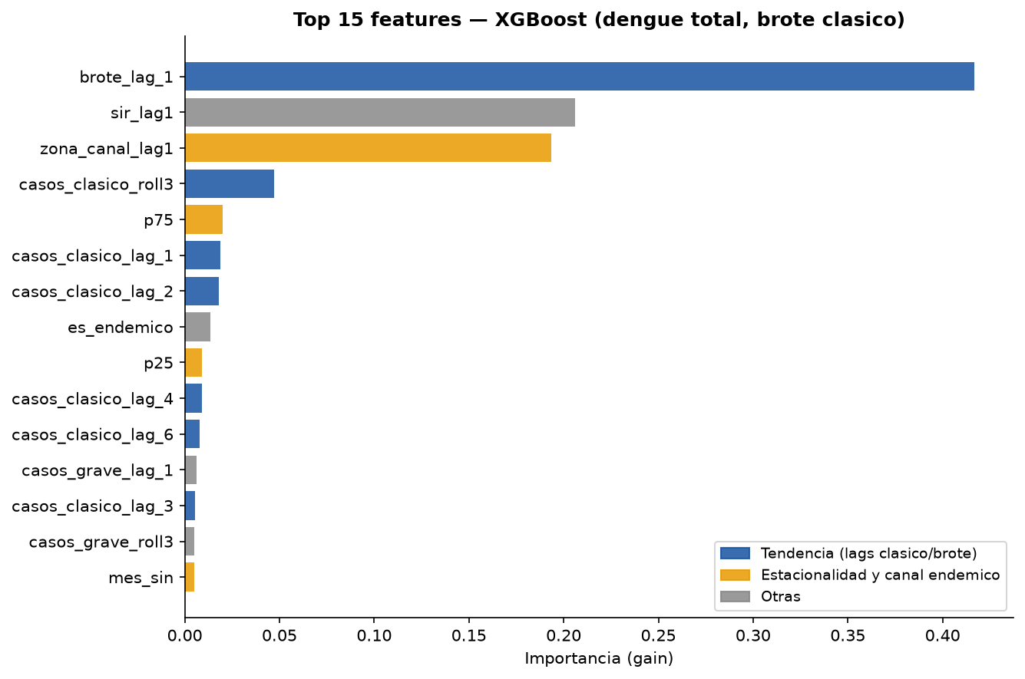
Figura: Importancia de características — XGBoost Champion (conjunto de prueba)

2.2.1 Prueba de sensibilidad solicitada
El profesor solicitó comparar el Champion completo contra una variante sin las variables más directamente asociadas al estado actual del canal endémico. El experimento se ejecutó reentrenando bajo el mismo protocolo del repositorio: idéntica partición temporal con entrenamiento hasta 2022, los mismos hiperparámetros, el umbral elegido maximizando F1 sobre validación y evaluación sobre Cali y Bucaramanga en el conjunto de prueba. La corrida con las 39 variables contractuales reproduce exactamente las cifras del Champion reportado, lo que permite leer las diferencias como efecto de las variables retiradas y no del protocolo.
Variante | Predictoras | F1 | PR-AUC | Brotes / Falsas | Inicios
Champion completo | 39 | 0,965 | 0,991 | 41 de 42 / 2 | 2 de 3
Sin brote y brote_lag_1 | 37 | 0,965 | 0,991 | 41 de 42 / 2 | 2 de 3
Sin estado actual del canal (también zona_canal y sir) | 35 | 0,951 | 0,991 | 39 de 42 / 1 | 2 de 3
Sin ninguna variable del canal (también percentiles y endemicidad) | 29 | 0,750 | 0,771 | 42 de 42 / 28 | 3 de 3
Sin variables climáticas | 24 | 0,952 | 0,993 | 40 de 42 / 2 | 1 de 3

La lectura del experimento deja tres conclusiones. La primera es que retirar brote y brote_lag_1 no cambia ninguna métrica: la información que aportan es redundante con el resto de variables del canal, de modo que la importancia alta que se observó para brote_lag_1 no implica dependencia del modelo respecto de esa columna en particular.
La segunda es que retirar además zona_canal y sir cuesta 1,4 puntos de F1 y dos meses de brote detectados, sin cambiar la detección de inicios. El desempeño resultante, F1 0,951 con 39 de 42 y una falsa alarma, coincide con el del canal endémico evaluado sobre las mismas filas, lo que sugiere que con esas cuatro variables el modelo está reproduciendo la regla epidemiológica más que agregando señal propia.
La tercera es la más relevante para interpretar el sistema. Al retirar también los percentiles y la endemicidad, el modelo colapsa: emite alerta en los 70 meses evaluados, con 28 falsas alarmas sobre 28 meses sin brote, y su F1 de 0,750 es exactamente el de una regla que alerta siempre. Sin los percentiles del canal el modelo pierde la referencia de escala de cada municipio y no puede distinguir qué es un valor alto para Bucaramanga frente a Cali. Detectar 3 de 3 inicios en esa condición no es una mejora, es una consecuencia de alertar todos los meses.
El experimento se extendió a las variables climáticas, que no formaban parte de la solicitud original pero responden a la misma pregunta. Retirarlas cuesta poco en desempeño agregado, 0,952 frente a 0,965 de F1, pero la detección de inicios baja de 2 de 3 a 1 de 3. Con tres transiciones eso es un solo caso y no permite concluir, aunque deja la hipótesis planteada para el alcance ampliado.

2.3 Evaluación de los modelos
La evaluación se concentra en el alcance de producto, es decir las filas de Cali y Bucaramanga del conjunto de prueba, porque es el conjunto sobre el que opera el sistema desplegado. Todos los modelos y las dos líneas base se miden sobre las mismas 70 observaciones y con el mismo umbral elegido en validación, de modo que las diferencias entre filas de la tabla son atribuibles al modelo. Se reportan F1 y PR-AUC como medidas de desempeño agregado, y de forma separada la detección de inicios de brote, que es la que corresponde al uso previsto del sistema. La separación importa porque 39 de los 42 meses en brote son continuaciones de un episodio ya activo, así que una métrica agregada puede ser alta sin que el sistema aporte nada en el momento en que la decisión todavía es útil.
T+1 · n=70, 42 brotes, 3 inicios | F1 | PR-AUC | Inicios
XGBoost | 0,965 | 0,991 | 2/3
LightGBM | 0,965 | 0,988 | 2/3
Canal endémico | 0,951 | 0,992 | 2/3
Persistencia | 0,940 | 0,992 | 0/3
Poisson | 0,914 | 0,993 | 1/3
GAM | 0,875 | 0,968 | 0/3

XGBoost identifica 41 de 42 meses en brote con 2 falsas alarmas; el canal endémico identifica 39 con 1 falsa alarma. Sin embargo, XGBoost, LightGBM y el propio canal detectan los mismos 2 de 3 inicios. Con solo tres transiciones, una diferencia de un caso cambia la tasa en 33 puntos porcentuales; no hay evidencia suficiente para afirmar superioridad en anticipación de inicios.

T+2 · n=68, 3 inicios | F1 | Inicios
LightGBM | 0,920 | 2/3
XGBoost | 0,918 | 1/3
GAM | 0,854 | 0/3
La comparación T+2 aún no incluye todos los baselines bajo el mismo protocolo. LightGBM presenta la mejor evidencia T+2 disponible (F1 0,920; 2/3 inicios), por lo que debe conservarse como candidato en una futura reevaluación del Champion.

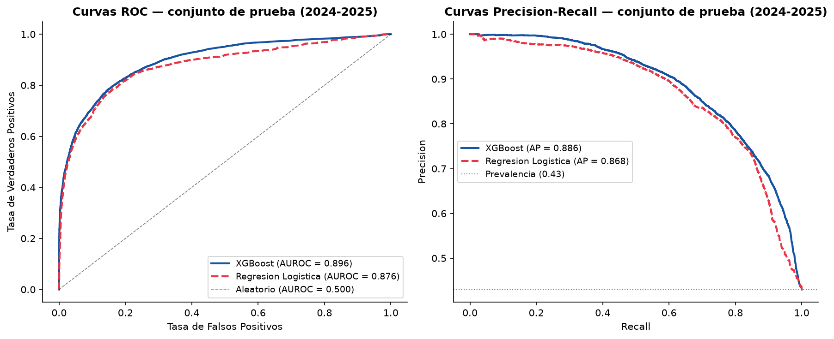
Figura: Curvas ROC y Precision-Recall — conjunto de prueba (2024-2025)
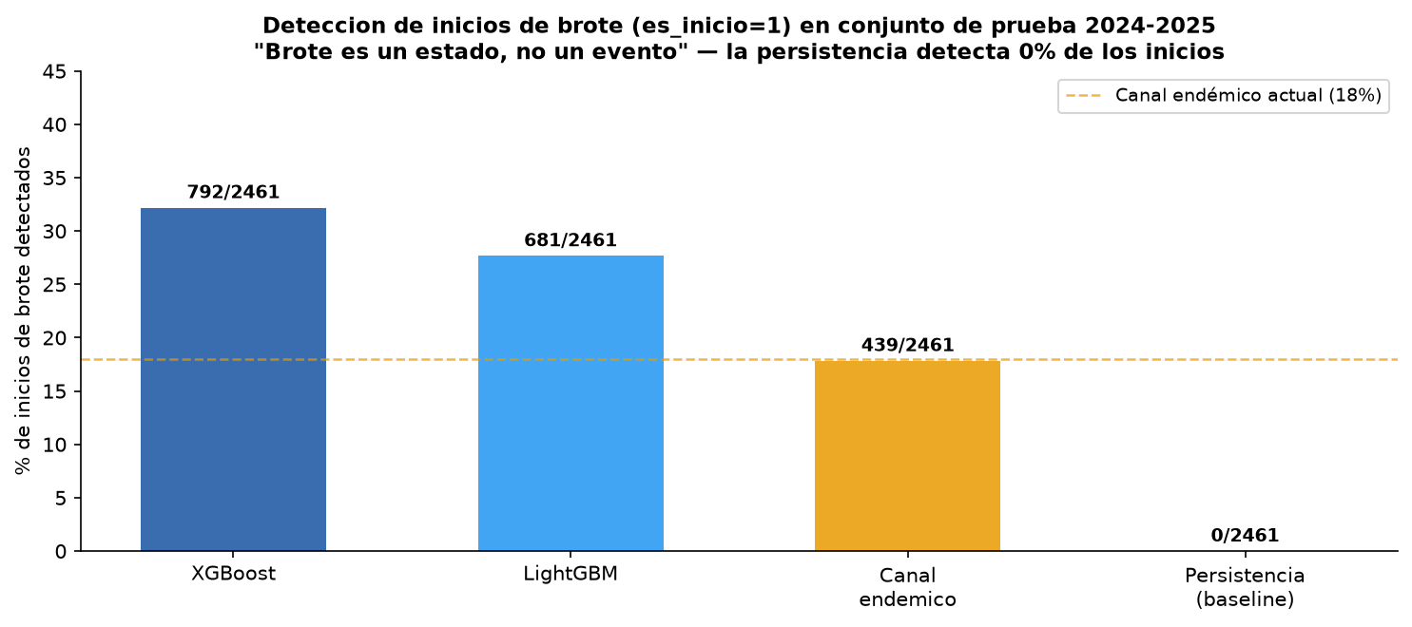
Figura: Detección de inicios de brote por modelo — conjunto de prueba (2024-2025)

2.4 Gestión de experimentos con MLflow
Los experimentos vigentes se registran en MLflow bajo sat-dengue. Cada corrida conserva parámetros, horizonte, conjunto evaluado, métricas, umbral y artefactos. La convención de alcance separa las métricas de los dos municipios, las nacionales y las específicas por DIVIPOLA. Esta normalización evita comparar números calculados sobre universos diferentes y permite rastrear el modelo desplegado frente a sus corridas.
[Imagen "Vista de MLflow filtrada por params.conjunto = prueba, mostrando corridas T+1/T+2 y métricas usadas en la comparación final"]

2.5 Evaluación comparativa y selección del Champion
XGBoost se mantiene como Champion desplegado porque es la alternativa integrada, calibrada y validada de extremo a extremo contra el contrato de 39 features. Esta elección es de integración y reproducibilidad del producto, no una afirmación de superioridad absoluta: en T+1 empata con LightGBM en F1 e inicios, y en T+2 LightGBM muestra mejor detección de inicios. La evidencia actual obliga a separar “mejor integrado” de “mejor predictor”.

3. Tablero de predicciones

3.1 Arquitectura funcional
La arquitectura separa inferencia y presentación. Un input mensual con dos filas (Bucaramanga y Cali) y exactamente 39 features contractuales alimenta el Champion; éste produce cuatro predicciones (dos ciudades × T+1/T+2). FastAPI /api/v2 valida el contrato y persiste el ChampionResult en SQLite. El dashboard React/Vite consume resultados por HTTP y no ejecuta el modelo ni recalcula probability, threshold o label.
[Imagen "Diagrama de arquitectura final de SAT_Dengue: input mensual → Champion → FastAPI /api/v2 → SQLite → GET latest/history → dashboard"]

3.2 Funcionalidades del tablero
- Selección de Bucaramanga o Cali y lectura conjunta de los horizontes T+1 y T+2.
- Etiqueta EXCESO/NO_EXCESO, probabilidad calibrada, umbral, periodo de referencia/objetivo y trazabilidad del modelo/run.
- Consulta de latest y de history; “Actualizar vista” vuelve a leer latest y no dispara una nueva inferencia.
- Contexto epidemiológico (P25, P75 y zona del canal) cuando esos campos están presentes en el input validado; la UI refleja el API sin inventar valores.
Ejemplo real de integración validado con reference_month = 2025-12:

Municipio | Horizonte | Prob. | Umbral | Etiqueta
Bucaramanga | T+1 | 0,7347 | 0,34 | EXCESO
Bucaramanga | T+2 | 0,6724 | 0,27 | EXCESO
Cali | T+1 | 0,0132 | 0,34 | NO_EXCESO
Cali | T+2 | 0,0150 | 0,27 | NO_EXCESO

3.3 Diferenciación entre inicio y continuación
Para que una secretaría interprete la alerta como una decisión y no solo como una etiqueta, el reporte adopta la siguiente regla operacional: si el municipio no está hoy en exceso (brote = 0) y el modelo pronostica EXCESO, el evento es INICIO DE BROTE; si ya está en exceso (brote = 1) y el pronóstico sigue en EXCESO, es CONTINUACIÓN DE BROTE; si el pronóstico es NO_EXCESO, se reporta SIN BROTE previsto. Esta distinción materializa el valor frente a la simple persistencia.

Estado actual | Predicción | Interpretación para decisión
No exceso | EXCESO | INICIO DE BROTE — priorizar acción preventiva.
Exceso | EXCESO | CONTINUACIÓN DE BROTE — sostener/reforzar respuesta.
Cualquiera | NO_EXCESO | SIN BROTE previsto — vigilancia y seguimiento.

La clasificación se deriva de dos campos que el sistema ya maneja y no requiere cálculo adicional: brote, que viene en el archivo mensual validado y describe el estado del mes de referencia, y label, que es la salida del modelo. Con la corrida de referencia 2025-12 el resultado es verificable de extremo a extremo. Bucaramanga entra con brote igual a 1 y el modelo devuelve EXCESO a T+1, de manera que el evento se clasifica como CONTINUACIÓN DE BROTE y la acción correspondiente es sostener la respuesta. Cali entra con brote igual a 0 y el modelo devuelve NO_EXCESO, de manera que se clasifica como SIN BROTE previsto y la acción es seguimiento. La captura de cierre muestra ambos campos en la misma vista para que la clasificación sea comprobable por el lector.

3.4 Evidencia de funcionamiento y calidad de información
La evidencia de funcionamiento prioriza una vista donde la predicción y el contexto epidemiológico sean legibles al mismo tiempo, porque es la lectura que hace útil la alerta. La API conserva y expone la probabilidad calibrada, el umbral aplicado, la etiqueta, el identificador de la corrida, la versión del modelo y los percentiles del canal con la zona del mes cargado. Sobre la calidad de la información, el criterio del sistema es que los campos que la fuente actual no materializa, como los casos observados del mes objetivo, el percentil 50 o una explicación local vigente, se muestran como ausencia explícita. No se completan con ceros ni con valores derivados de otros campos, porque un valor sintético en una alerta sanitaria es peor que un dato ausente: el usuario no tiene cómo distinguir uno del otro y podría actuar sobre información que el sistema no tiene.

[Imagen "Dashboard SAT-Dengue final mostrando municipio, T+1/T+2, probabilidad, threshold, canal endémico, tipo de evento (inicio/continuación/sin brote) y trazabilidad"]

3.5 Integración técnica
La integración entre el modelo y la interfaz se sostiene en un contrato explícito y no en una convención implícita. Las 39 columnas que el modelo espera están declaradas en un único módulo del API, y tanto el validador de la carga mensual como el generador del archivo de entrada las importan de ahí, de modo que si el contrato cambia el generador falla en vez de producir un archivo que el validador rechace más adelante. El validador verifica el formato, la codificación, el tamaño, la presencia de las dos filas municipales y la ausencia de columnas derivadas del futuro, y rechaza la carga con un código de error específico antes de invocar al modelo. Superada la validación, el orquestador ejecuta el Champion, persiste el resultado con su trazabilidad y devuelve el identificador de la corrida. El tablero consume esa salida y no recalcula nada, así que cualquier valor que muestre la interfaz puede rastrearse hasta la corrida que lo produjo. El comportamiento del contrato y de los errores está cubierto por 143 funciones de prueba automatizadas repartidas en 20 archivos.

4. Principales resultados, observaciones y conclusiones
- Desempeño general: en T+1 XGBoost y LightGBM alcanzan F1=0,965; el canal endémico, 0,951. XGBoost detecta 41/42 meses de brote frente a 39/42 del canal, a costa de una falsa alarma adicional (2 vs. 1).
- Inicio de brote: la evidencia actual no demuestra que el modelo supere al canal en el objetivo más importante. XGBoost, LightGBM y canal endémico detectan 2/3 inicios; persistencia detecta 0/3. El tamaño muestral de tres transiciones impide conclusiones fuertes.
- Horizonte T+2: LightGBM mantiene F1=0,920 y 2/3 inicios, mientras XGBoost obtiene F1=0,918 y 1/3. T+2 es útil como ventana de planificación, pero faltan baselines T+2 completamente comparables antes de declarar una ganancia definitiva.
- Dependencia del estado reciente: la alta importancia observada previamente para brote_lag_1 y variables del canal es coherente con un problema donde la persistencia explica buena parte de los brotes.
- Probabilidades y producto: el Champion desplegado aplica calibración Platt ajustada sobre el conjunto de validación, que reduce el Brier score de 0,116 a 0,072, con umbrales explícitos de 0,34 para T+1 y 0,27 para T+2. Esto permite que la salida se lea como un riesgo y no solo como un puntaje de ordenamiento. La API conserva las salidas del modelo sin transformarlas y el tablero se limita a leerlas, de modo que la probabilidad que ve el usuario es la misma que produjo la corrida registrada.
- Conclusión de negocio: SAT-Dengue demuestra un prototipo funcional para llevar una predicción mensual desde datos/modelo hasta una interfaz de decisión.

5. Repositorio de código en GitHub
Repositorio: microproyecto-tema3

[Imagen "Evidencia del API desplegado con endpoints principales visibles"]

[Imagen "Evidencia de imágenes o servicios Docker usados para desplegar API y dashboard"]
Manual: Manual_Usuario.docx (commit 9c9203e)
Manual: Manual_Instalacion.docx (commit 9c9203e)
Video:

9. Reporte de trabajo en equipo
Actividad | Responsable(s) / evidencia
Problema, pregunta de negocio, canal endémico y conclusiones | Todos
Descarga/consolidación SIVIGILA y preparación de datos
Empaquetado de la solución | Sergio Ballesteros.
DVC, remoto S3 y estructura/versionamiento del repositorio | Todos
Modelado, comparación y correcciones de métricas T+1/T+2
MLflow y evidencias de experimentación | Nicolas Lara y Stevan Ramirez
Dashboard e integración con API | Mauricio Rodriguez
Documentación Entrega 3, manuales y guion | Todos
Integración, revisión y cierre del reporte/video | Todos.

